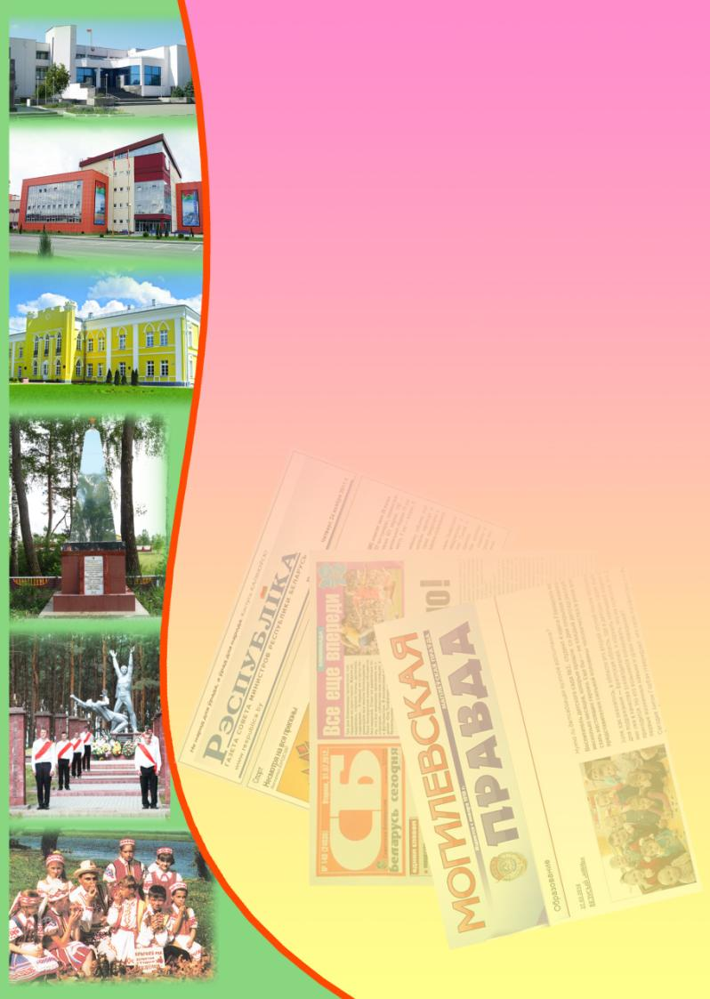
Государственное учреждение культуры
«Библиотечная сеть Кричевского района»
Районный информационно-идеологический центр

Информационный список
газетных и журнальных статей
за ІІ квартал 2015 года

Информационный список «О Кричеве в республиканской и областной печати» ежеквартально информирует читателей о статьях из периодических изданий, которые поступили в библиотеку. "Бюллетень" составлен на основе записей электронного каталога. Материал расположен в алфавитном порядке.
Список выходит в электронном виде.

- Александров, Г. Лучшие на БЖД : итоги отраслевого соревнования за прошлый год подвела Белорусская железная дорога : [среди них и локомотивное депо Кричев] / Геннадий Александров // Днепровская неделя. – 2015. — 1 апреля. — С. 1.
- Аляксандр Балдоўскі : [лаўрэат літаратурнай прэміі імя Івана Чыгрынава Магілёўскага абласнога аддзялення Саюза пісьменнікаў Беларусі] // Магілёўскія ведамасці. – 2015. — 26 мая. — С. 13.
- Бібліятэчны сувенір для ... раённага музея : аўтапрабег па СДК і не толькі // Культура. – 2015. — 13 чэрвеня. — С. 1,10—11.
- Болдовский, А. Солдатская каша : быль / А. Болдовский // Магілёўскія ведамасці. – 2015. — 26 мая. — С. 13.
- Вами гордится Могилевщина! : [итоги областного соревнования за достижение лучших показателей в развитии агропромышленного комплекса в 2014 году, 3-е место – Кричевскому району] // Зямля і людзі. – 2015. — 3 чэрвеня. — С. 6.
- В Кричеве возведут новую школу // Магілёўскія ведамасці. – 2015. — 10 апреля. — С. 6.
- Власенко, М. Продуктивности и качеству альтернативы нет : в облсехозпроде : [в тексте о животноводстве в Кричевском районе] / Михаил Власенко // Зямля і людзі. – 2015. — 13 мая. — С. 4—5.
- Гаранинова, Д. Первым укосом сыт не будешь : [рабочая группа облисполкома по контролю за заготовкой кормов побывала в Кричевском районе] / Д. Гаранинова // Зямля і людзі. – 2015. —24 чэрвеня. — С. 7.
- Ивкина, Т. Отдали дань памяти : Кричевщина отпраздновала 70-летие Победы советского народа в Великой Отечественной войне / Татьяна Ивкина // Магілёўскія ведамасці. – 2015. — 19 мая. — С. 4.
- Игнатович, Д. Праздник спорта и здоровья : [в Кричеве прошла VIII Спартакиада руководящего состава и II Спартакиада учащихся подшефных школ органов внутренних дел Могилевской области] / Д. Игнатович // Магілёўскія ведамасці. – 2015. — 9 чэрвеня — С. 9.
- Кононович, Е. Партизаны, белорусские сыны : жизнь и быт народных мстителей без прикрас и мифов : [в тексте о Кричевском районе] / Евгений Кононович // Народная газета. – 2015. — 30 красавіка. — С. 23.
- Крыжэвіч, С. "Падымалісь чорны хмары" : [гісторыя Крычаўшчыны XIII–XV стагоддзі] / Сяргей Крыжэвіч // Краязнаўчая газета. – 2015. — № 23 (чэрвень). — С. 7.
- Куцепалова, О. Чистота - временная, забота - постоянная : [проблемы в благоустройстве населенных пунктов Могилевской области, в том числе Кричевского района, беседа с заведующей отделением коммунальной гигиены облЦГЭиОЗ Ольгой Куцепаловой] / Ольга Куцепалова ; беседовала Юлиана Шуплецова // Магілёўскія ведамасці. – 2015. — 22 мая. — С. 3.
- Малышев, С. Мой дед Давыд : [про ветерана Великой Отечественной войны, уроженца Кричева Д. Михлина] / Сергей Малышев, Марина Михлина // Белорусская военная газета. – 2015. — 5 июня. — С. 7.
- Мы победили! : [в ГУК "Дворец культуры области" состоялась церемония награждения представителей средств массовой информации, журналистов и работников СМИ, среди районных газет третье место заняла редакция Кричевской районной газеты] // Зямля і людзі. – 2015. — 20 мая. — С. 1, 2.
- Некрасова, О. Всегда оставаться человеком! : [о бывшем концлагере, в районе Кричевского цементного завода] / Ольга Некрасова // Магілёўскія ведамасці. – 2015. — 12 мая. — С. 11.
- Об итогах областного соревнования за достижение лучших показателей в развитии агропромышленного комплекса в 2014 году : [за производство льна-долгунца : среди районов : 3-е место - Кричевскому району] : решение областного исполнительного комитета от 18 мая 2015 № 22-З // Магілёўскія ведамасці. – 2015. — 2 июня. — С. 6.
- Об итогах областного соревнования за достижение лучших показателей в развитии агропромышленного комплекса в 2014 году : [среди механизаторов, обеспечивших наивысшую выработку эталонных гектаров на условный трактор, Герцика Д. Д., сельскохозяйственный производственный кооператив "Бель", Кричевский район] : решение областного исполнительного комитета от 18 мая 2015 № 22-З // Магілёўскія ведамасці. – 2015. — 2 июня. — С. 7.
- Об итогах областного соревнования за достижение лучших показателей в развитии агропромышленного комплекса в 2014 году : [среди водителей : грузовых автомобилей грузоподъемностью до 5 тонн, выполнивших наибольший объем работ в тонно-километрах : наградить Пугачева Александра Михайловича, сельскохозяйственный производственный кооператив "Колхоз им. Суворова", Кричевский район] : решение областного исполнительного комитета от 18 мая 2015 № 22-З // Магілёўскія ведамасці. - 2015. — 2 июня. — С. 7.
- Об итогах областного соревнования по закупке молока у населения за 2014 год : решение Могилевского областного исполнительного комитета от 30 марта 2015 г. № 15-5 [ІІІ место Молятичскому сельскому Совету депутатов Кричевского района] // Зямля і людзі. – 2015. — 20 мая. — С. 5.
- Подлипская, Т. Волшебная радуга : в преддверии Международного дня защиты детей детская школа изобразительных искусств Кричева, объединившись с местным автопарком, организовала акцию "Волшебная радуга на окне автобуса" / Татьяна Подлипская // Днепровская неделя. – 2015. — 27 мая. — С. 3.
- Помним и чтим! : [подведены итоги областной викторины "Давайте вспомним...", посвященной 70-летию Победы, среди победителей Титов Константин Матвеевич – ветеран труда, г. Кричев] // Магілёўскія ведамасці. – 2015. — 30 красавіка. — С. 1.
- Рагін, Я. Бібліятэчны сувенір для... раённага музея : [пра СДК аграгарадка Бель Крычаўскага раёна] / Я. Рагін // Культура. – 2015. — 13 чэрвеня. — С. 1, 10—11.
- Рагін, Я. "Пацёмкінскіх вёсак" не сустрэлі. Але ... : [культура Крычаўскага раёна, гістарычны музей, школа мастацтваў] / Яўген Рагін // Культура. – 2015. — 6 чэрвеня. — С. 1,10—11.
- Рагін, Я. Хто ў партнёры?! : [асновай для гэтай публікацыі сталі чытацкія лісты з Крычава і Светлагорска, намеснік дырэктара Крычаўскай дзіцячай школы выяўленчых мастацтваў Ганна Саковіч і загадчыца аддзела бібліятэчнага маркетынгу Светлагорскай райбібліятэкі напісалі пра рознае, але] / Яўген Рагін // Культура. – 2015. — 30 мая. — С. 12.
- Рагін, Я. Што сам зрабіў, тое і ёсць... : памяць Белі : [пра вёску Бель Крычаўскага раёна і подзвіг Аляксея Гуменнікава у Вялікай Айчыннай вайне] / Яўген Рагін, Кастусь Антановіч // Культура. – 2015. — 9 мая. — С. 10—11.
- Русов, В. Больше передвижных музеев : [в Кричевском музее прошел "круглый стол" посвященный 70-летию Победы] / Валерий Русов // Сельская газета. – 2015. — 8 мая. — С. 14.
- Сінькевіч, Г. Турзлёт для школьнікаў : [прайшоў, каля вёскі Прудок Крычаўскага раёна, удзел у злёце прынялі дваццаць шэсць каманд з адзінаццаці раёнаў вобласці і Магілёва] / Г. Сінькевіч // Настаўніцкая газета. – 2015. — 13 чэрвеня. — С. 20.
- Севостьянов, М. Под особый контроль : в облсельхозпроде : [среди отстающих СП "Малятичи" Кричевского района] / Михаил Севастьянов // Зямля і людзі. – 2015. — 4 лютага. — С. 4—5.
- Сысоев, В. "Максимально использовать возможности" : [беседа с председателем Кричевского райисполкома В. Сысоевым] / Василий Сысоев ; беседовал Михаил Халамов // Магілёўскія ведамасці. – 2015. — 23 июня. — С. 8.
- Халамов, М. Динамика производительности : [ОАО "Кричевцементношифер"] / М. Халамов // Магілёўскія ведамасці. – 2015. — 23 июня — С. 9.
- Халамов, М. Есть все, кроме эффективности : [прошло заседание облисполкома в Кричевском районе] / Михаил Халамов // Магілёўскія ведамасці. – 2015. — 30 июня. — С. 4.
- Халамов, М. Жемчужина Кричевщины : [Дворец Потемкина] / М. Халамов // Магілёўскія ведамасці. – 2015. — 23 июня — С. 9.
- Халамов, М. Инновационное предприятие : [Кричевский завод по производству цементно-стружечных плит] / М. Халамов // Магілёўскія ведамасці. – 2015. — 23 июня — С. 9.
- Халамов, М. Словом и делом : местное самоуправление : [о работе депутатов г. Кричева Аллы Пастуховой и Екатерины Николаевны Василенко] / Михаил Халамов // Магілёўскія ведамасці. – 2015. — 17 красавіка. — С. 5.
- Халамов, М. Юный исследователь : [о выпускнике Кричевской средней школы № 1 Алексее Радченко, который трижды становился стипендиатом специального фонда Президента Республики Беларусь по социальной поддержке одаренных учащихся и студентов] / Михаил Халамов // Магілёўскія ведамасці. – 2015. — 2 июля. — С. 11.
- Хитрая бухгалтерия : [УСК по Могилевской области окончено предварительное следствие по уголовному делу о хищении бухгалтером Кричевского райпо около 540 миллионов рублей] // Могилевская правда. – 2015. — 25 июня. — С. 2.
- Хитрикова, Г. Массмедиа Могилевщины подвели итоги : областной конкурс СМИ : [среди районных газет третье место занял коллектив "Кричевской жизни"] / Галина Хитрикова // Магілёўскія ведамасці. – 2015. — 22 мая. — С. 12.

